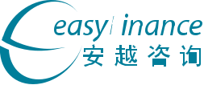
深耕欧美管理会计理念

聚焦中国企业实践十七年

华为财经数字化转型助力企业经营

Management Improvement through Digital Transformation of Finance

打造财务“靠数字说话”的卓越能力

实现财务与业务数据的打通和积累，实现数字的价值呈现
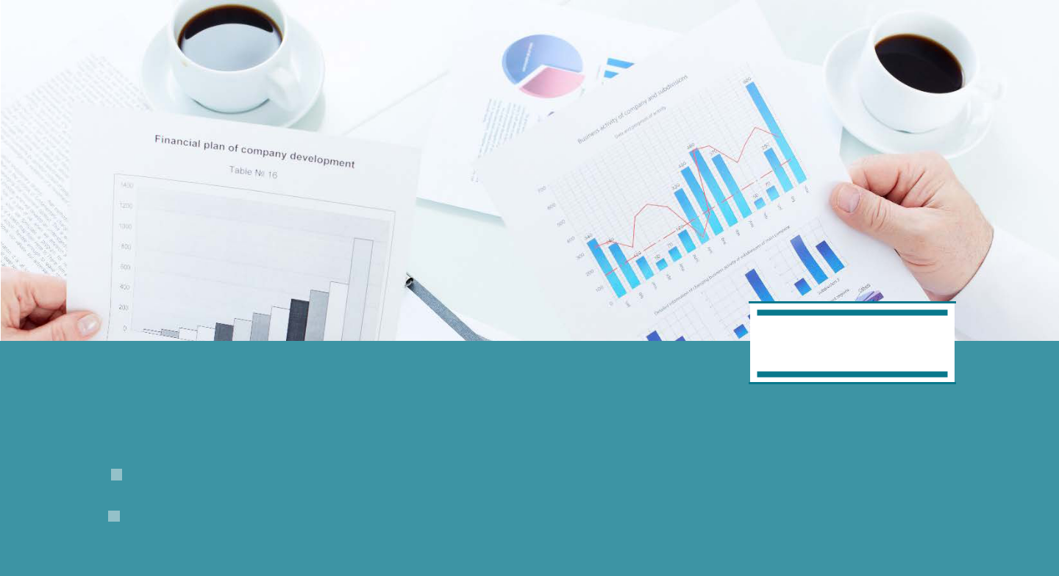

精英小班
安越管理会计学院五大优势：

国内首推管理会计学院 |  | 聚焦本土最佳实践 |  | 全面实用的管理会计体系
精英小班学习社交平台 |  | 务实的合伙人讲师团队

课程时间

2 天

财经数字化——财务转型必修课

打破固有思维，数智财务赋能企业经营管理

财务是公司所有部门中IT最早启用，也是主要靠数字说话的部门。但财务数据与业务数据融

合不佳，难以支撑经营决策。课程通过补能力，建立端到端的流程，把财务流程嵌入到销

售、研发和客户服务等业务主流程中去，通过集成的流程化运作，实现财务和业务数据的

打通和积累，同时实现财经从功能型组织向流程型组织转变。财经流程通过嵌入业务主流

程，在服务业务的过程中实现了数据的价值呈现，如风险管控、增值机会点挖掘。最后，

通过学习华为IFS变革实践，掌握企业财务转型变革管理秘籍。

课程收益 KEY BENEFITS

- 业财数据一体化，从数据中提炼信息价值，支撑业务优化与价值创造

- 把握数字化进程中财务如何创造价值，掌握财务转型变革管理秘籍

培训对象 TARGET AUDIENCE

- 财务总监，财务经理

《华为财经数字化转型助力企业经营》 选择安越 因为专业 01

课程内容 / COURSE CONTENT

第一模块

企业数字化转型背景及必然性

•

•

•

•

•

•

VUCA时代，不确定性成为企业面临的常态

企业数字化转型是企业应对不确定性的必然选择

企业数字化转型的目标：业务与技术双轮驱动，回归企业本质

企业数字化转型给财务带来的机遇与挑战

财务数字化转型对公司价值：长期有效增长

数字化转型下财经组织和角色能力认知

第二模块

财务转型，做好财务BP

•

•

•

•

•

•

•

•

•

•

•

结构化财务数据：COA及四统一

流程化案例：如何将货物高效从广州运到武汉

什么是好的流程？-- 目标导向建设流程，结果导向优化流程

财经流程与业务流程联结与关联

华为财经对流程的认识和管理财经流程架构（L2）

会计核算流程与业务流程系统联结

视频案例：华为关账及凭证管理

销售财经流程与LTC端到端流程联结

如何避免“官僚主义”流程：日落法

财经流程内控：在流程中落实管控要求，效率优先，兼顾管控

流程衡量指标：流程Metrics指标

《华为财经数字化转型助力企业经营》 选择安越 因为专业 02

课程内容 / COURSE CONTENT

第三模块

数据增值：数据赋能财经组织的价值创造

•

•

•

•

•

•

财经数据对企业价值：控风险、促增长

财经基线与知识管理

数据促增长案例：软件、维保增长机会点

企业的风险地图

数据控风险案例：事中预警和事前管控型预防成本浪费

最新技术在提升财经分析管理效率上的运用

第四模块

财务转型，做好财务BP

•

•

•

•

•

•

组织与流程：匹配财经数字化转型的华为财经组织架构

华为财经组织三支柱模型：财务BP，财务SSC和财务COE

财务人员如何理解“以客户为中心”

财务SSC：贴近业务场景的核算组织

财务BP：支撑业务精细化运营的财务一线部队

财务COE：制定全球财经规则的专家型队伍

第五模块

财务数字化转型面临的挑战

•

•

财务数字化转型的变革管理专题

财务数字化转型常见问题

《华为财经数字化转型助力企业经营》 选择安越 因为专业 03

击 场
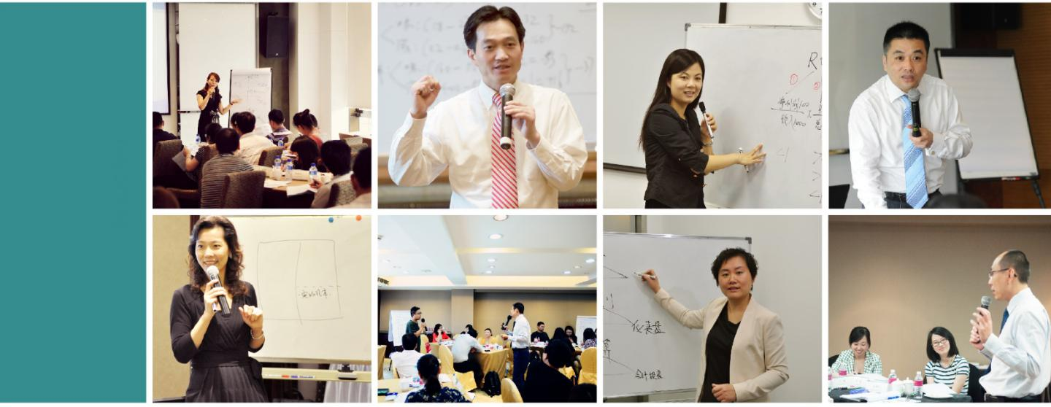
直 现

THE SCENE

国际合作及荣誉 WIDESPREAD PRAISE

课程获得权威认可

两度荣膺中国企业培训 “百佳精品课程” 奖两度荣膺中国企业培训 “最佳品牌课程” 奖

质量获得国际认可

ACCA在华首家CPD合作机构

- M A在华首家CPE合作机构
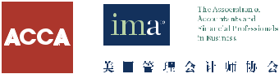

服务受到广泛赞誉

两度荣获《培训》杂志“中国企业培训行业标杆品牌奖”荣获中国人才（China STAFF）“年度最佳培训公司”奖获赞“中国CFO最信赖的财务培训服务机构”

独家荣获《新理财杂志》“CFO金牌培训合作伙伴”奖

安越总经理马爽先生荣获中欧商学院“20年20人杰出校友奖”中欧国际工商学院获奖案例

联系我们 CONTACT US

上海安越企业管理咨询有限公司

EASYFINANCE MANAGEMENT CONSULTING CO.,LTD

www.easyfinance.com.cn

Tel: +86 21 58362000-810

+86 15801919100

Mail: BD@EasyFinance.com.cn

Add:上海市浦东新区张杨路707号生命人寿大厦1208室

200120, Rm 1208, Sinolife Tower No. 707 Zhangyang Rd.

Pudong, Shanghai China

《华为财经数字化转型助力企业经营》 选择安越 因为专业 04

